Сценарий развлечения "День России в детском саду"
Цель: воспитание патриотизма и гражданской ответственности у детей дошкольного возраста.
Задачи: воспитание любви и гордости к своему Отечеству, его тысячелетней истории; культурному и духовному наследию. Закрепление знаний о символике Российского государства.
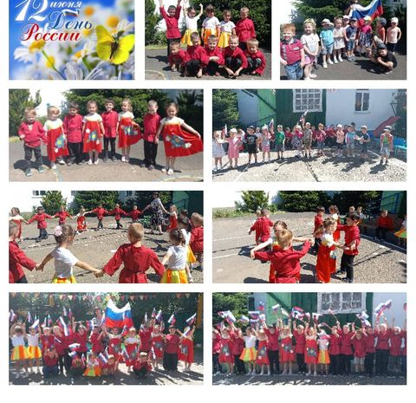
Ход развлечения
Ведущий: Здравствуйте дорогие дети, сегодня мы собрались на праздник дня России. Все вы знаете, что мы живем в России. Наша страна очень большая и красивая. В ней проживает 100 наций и народностей. Родина – это дом, где мы живем, наш город, наша семья. Мы любим нашу Родину.
1.Я узнал, что у меня
Есть огромная семья
И тропинка и лесок
В поле каждый колосок
Речка, небо голубое
Это все мое родное
Это Родина моя,
Всех люблю на свете я!
Звучит музыка. Выходит русская красавица.
Русская красавица: Здравствуйте, дети! Я нарядилась в свой самый красивый сарафан и пришла к вам на праздник. Мне хочется показать вам государственные символы России. Как и все страны мира, Россия имеет свой герб, флаг и гимн – это и есть государственные символы. И когда мы почтительно, с уважением относимся к символам нашей страны, мы тем самым проявляем любовь к России и гордость за то, что мы граждане России!
Государственный флаг – важнейший символ государственной и национальной независимости.
Стих. И. Г. Смирнова «Наш трехцветный флаг»
Белый – облако большое,
Синий – небо голубое,
Красный – солнышка восход,
Новый день Россию ждет.
Символ мира, чистоты -
Это флаг моей страны.
Русская красавица: Во все времена цвету придавали особый смысл и значение. Какие цвета у российского флага?
• Белый означает мир, чистоту совести, благородство. Он говорит о том, что наша страна миролюбивая.
• Синий цвет – это вера и верность. Народ любит Россию и верен ей.
• Красный цвет – огонь, отвага, героизм и сила. Люди всегда защищали свою Родину.
Русская красавица: Дети, очень важно не перепутать порядок цветов флага: верх – белый, середина – синий, низ – красный. Если перевернуть флаг, то получится флаг другого государства. Нашему флагу больше трехсот лет. Дети, а вы знаете, где можно встретить государственный флаг России?
• флаг поднят на зданиях.
• Флаг вывешивают в дни праздников
• Флаг развивается на мачтах Российских кораблях.
• Изображение флага мы видим на самолетах, космических кораблях.
На спортивных соревнованиях
• Дети и взрослые с Российскими флажками ходят на праздники и т.д.
Русская красавица: Верно, ребята, вы очень точно и красиво описали наш герб. Герб России символизирует красоту и справедливость, победу над злом.
«Герб России» В. А. Смирнов
Герб страны – орел двуглавый гордо крылья распустил,
Держит скипетр и державу, он Россию сохранил.
На груди орла щит красный, дорог всем: тебе и мне.
Скачет юноша прекрасный на серебряном коне.
Развевается плащ синий, и копье в руке блестит.
Побеждает всадник сильный, злой дракон у ног лежит
Подтверждает герб старинный независимость страны.
Для народов всей России наши символы важны.
Русская красавица: Дети, расскажите, где можно встретить изображение герба?
• на печатях, на паспорте, на аттестате. • На правительственных наградах, официальных документах
• На государственных зданиях
Русская красавица: Молодцы, очень много узнали о нашем гербе.
А теперь давайте рассмотрим Саратовской области и нашего посёлка Турки.
А когда вы вырастете, будете работать и своим трудом прославлять свою малую Родину и нашу Россию.
А сейчас мы поговорим о гимне. У каждого государства есть свой гимн. Гимн – это торжественная песня. Музыка гимна неторопливая и величавая. В ней поется о любви к Родине – России, об уважении к ее истории, о красоте ее природы, о надежде на прекрасное будущее. Дети, а что вы можете рассказать о нашем гимне?
• государственный гимн – один из главных символов страны, поэтому его исполнение сопровождают знаками высшего уважения.
• При исполнении гимна все присутствующие встают, а мужчины снимают головные уборы, военные отдают честь или салютуют оружием.
• Гимн исполняется на торжественных праздниках, на военных парадах, на спортивных соревнованиях, при награждении спортсменов.
Ведущий: Дети, а сейчас мы встанем и послушаем главную песню нашей Родины.
Звучит «Государственный гимн» муз. А. Александрова, слова С. Михалкова
Ведущий: Сегодня мы с Русской красавицей поговорили о символах нашей страны: флаге, гербе, гимне. Ко всем символам государства надо относиться с уважением, чтить их как память прошлого и достояния современности. Дети, а как вы думаете, почему мы должны уважать наши символы?
• потому что мы граждане сильной страны• мы гордимся ее заслугами и достижениями
• переживаем вместе с ней и горе, радости• будем стараться сделать ее еще богаче и сильнее
Игра «Я живу в России».
А я хочу сейчас проверить вашу внимательность с помощью флажков. Когда я подниму белый флажок, вы дружно кричите «Я», на синий - «ЖИВУ», на красный - «В РОССИИ».
Ну а теперь пришел черед сыграть в игру «Наоборот».
Скажу я слово Высоко – вы отвечайте… низко
Скажу я слово Далеко – вы отвечайте… близко
Скажу я слово Потолок – вы отвечайте… пол
Скажу я слово Потерял – вы скажете… нашел
Скажу я Лето – вы… зима
Скажу я Можно – вы… нельзя
Скажу я слово Трус – вы скажете… храбрец
Теперь Начало я скажу – вы скажете… Конец
Ведущий: Но все же нам хотелось узнать, в какой стране ты живешь. Ведь мы тебе сегодня рассказали про свою страну – Россию, и мы просим тебя узнать о своей стране все самое интересное и следующий раз рассказать нам о своей родине.
Очень много слов на свете, Как снежинок у зимы.
Но возьмем, к примеру, эти: Слово «Я» и слово «Мы».
«Я» на свете одиноко, В «Я» не очень много прока.
Одному или одной Трудно справиться с бедой.
Слово «Мы» сильней, чем «Я». Мы – семья, и мы – друзья.
Мы – народ, и мы – едины. Вместе мы непобедимы.
Ведущий: Благодарю всех детей и воспитателей за участие в играх, за правильные ответы.
Наше развлечение было посвящено дню России. Подрастая, ребята будут изучать историю своей страны, будут стремиться, став взрослым, своими делами прославить Родину.

